INFORME PARA EL CLIENTE
Análisis de ventas del retail farmacéutico en Europa

Proyecto SBD
Aimar Mora
Octubre de 2026

Índice
1. Contexto y problema 1
2. Fuentes y tipos de datos 1
3. Preguntas de negocio 1
4. Principales resultados 1
5. Conclusiones 2
6. Recomendaciones para el cliente 2
7. Herramientas utilizadas y su justificación 2

1. Contexto y problema
El cliente es una cadena de farmacias que opera en varios países europeos y quiere decidir qué vender, dónde y si compensa promocionar. Para responder se han analizado dos años de ventas (2024 y 2025) en tres preguntas de negocio.

2. Fuentes y tipos de datos
Se ha usado el dataset European Pharmacy Sales (Kaggle), sintético y con licencia MIT, en un único Excel con cuatro hojas en esquema de estrella. Son datos estructurados y tabulares: numéricos (unidades, ingresos, costes, márgenes), categóricos (país, categoría, promoción) y fechas. Las tablas se unieron por sus claves comprobando que cada venta tuviera una única fecha, farmacia y producto.
Tabla | Contenido | Filas
FactSales | Unidades, ingresos, coste, margen y promoción | 62.139
DimDate | Calendario | 731
DimPharmacy | País, tipo, tamaño y apertura | 120
DimProduct | Categoría, precio, coste, descatalogado | 220

3. Preguntas de negocio
- ¿Qué países y categorías generan más ingresos y mejor margen?
- ¿Cómo evolucionan las ventas mes a mes y hay estacionalidad?
- ¿Las promociones aumentan las unidades vendidas o solo reducen el margen?

4. Principales resultados
Países y categorías. El margen porcentual apenas varía entre países (27,8 % - 28,2 %), así que las diferencias vienen del volumen por farmacia. Corrigiendo por los meses que ha estado abierta cada farmacia, Bélgica (3.732 € por farmacia y mes) y Países Bajos (3.673 €) lideran, y Polonia es última (2.289 €, un 39 % menos que Bélgica) sin que se deba a aperturas recientes. Alemania lidera el margen total (439 k€) solo por tener más farmacias (22). La brecha se explica sobre todo por el ticket medio (de 107,5 € en Polonia a 154,4 € en Países Bajos). Prescription aporta el mayor margen en euros (613 k€) pero el porcentual más bajo (21,9 %); Wellness (33,6 %) y Personal Care (33,5 %) son las más rentables y suman el 36,6 % de los ingresos y el 43,9 % del margen.
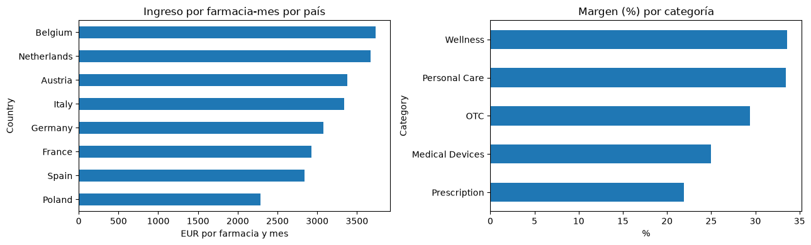
Figura 1. Ingreso por farmacia y mes por país, y margen (%) por categoría
Evolución mensual. Los ingresos pasan de 4,22 M€ en 2024 a 4,41 M€ en 2025 (+4,4 %); 2025 supera a 2024 en 9 de 12 meses y solo bajan enero, julio y agosto. El crecimiento se concentra desde abril (+12,9 % en diciembre). No hay una estacionalidad estable: el mes más alto cambia (julio en 2024, mayo en 2025) y solo febrero es el más bajo en ambos años.
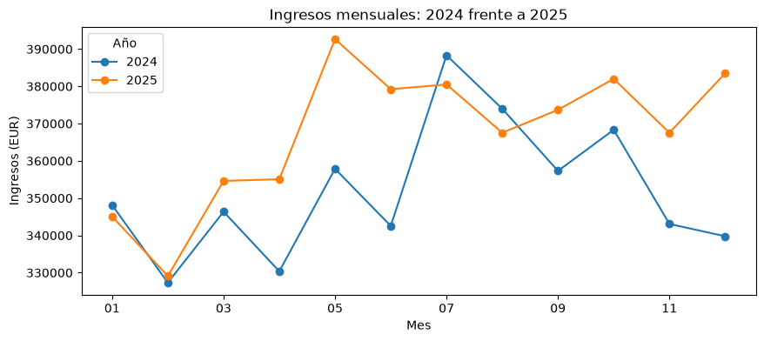
Figura 2. Ingresos mensuales: 2024 frente a 2025
Promociones. No aumentan las unidades por venta (7,02 frente a 7,19) y reducen el margen del 29,0 % al 19,9 %, entre 8,4 y 9,2 puntos en todas las categorías. El ingreso por unidad baja un 11 % (de 19,62 € a 17,46 €) con el mismo coste, y el margen por unidad cae un 39 % (de 5,69 € a 3,48 €). Suponen el 12,0 % de las ventas pero solo el 7,5 % del margen; en Prescription el margen en promoción cae al 13,8 %.
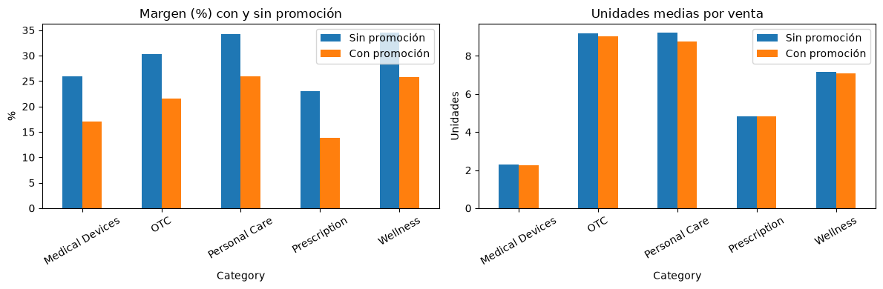
Figura 3. Margen (%) y unidades medias por venta, con y sin promoción

5. Conclusiones
- La rentabilidad por venta es parecida entre países: lo que cambia es el ticket medio y las ventas por farmacia.
- El negocio crece un 4,4 %, pero sin un patrón estacional estable que permita anticipar la demanda.
- Las promociones actuales destruyen margen sin generar más unidades por venta.

6. Recomendaciones para el cliente
- Reducir o rediseñar las promociones, empezando por Prescription: tendrían que vender un 63 % más de unidades para compensar la pérdida de margen y los datos no muestran ningún aumento.
- Impulsar Wellness y Personal Care, con los mejores márgenes, sin descuidar Prescription por su volumen.
- Estudiar qué hacen Bélgica y Países Bajos y analizar las causas del bajo rendimiento de Polonia antes de invertir allí.
- No planificar el stock con un patrón estacional fijo y comprobar si el aumento desde abril viene de farmacias nuevas o de más ventas por farmacia antes de usar el +4,4 % como previsión.
- Medir el efecto de las promociones en el tráfico: solo se han medido unidades por venta, no el número de ventas.

7. Herramientas utilizadas y su justificación
- Python con pandas: carga, unión con comprobación de claves y agregación de unas 62.000 filas, que caben en memoria sin necesidad de una base de datos.
- Matplotlib: gráficos generados directamente a partir de las tablas calculadas.
- Jupyter Notebook: reúne código, resultados y conclusiones, y hace el análisis reproducible y fácil de revisar.

